Міністерство освіти і науки України

Національний університет «Львівська політехніка»

Кафедра систем штучного інтелекту

**Звіт**

**про виконання лабораторних та практичних робіт блоку № 1**

На тему:  «Програмування: алгоритм, програма, код. Системи числення. Двійкова система числення. Розробка та середовище розробки програми.»

***з дисципліни:*** «Основи програмування»

до:

Практичних Робіт до блоку № 1

**Виконав(ла):**

Студент групи ШІ-12

Климишин Данило Ігорович

Львів 2024

**Тема роботи:**

Ознайомлення з Console Commands  в Linux подібному терміналі, встановлення і конфігурація середовища програмування Visual Studio Code, встановлення розширень для С++, встановлення системи керування версіями файлів Git і вивчення її команд. Реєстрація на GitHub. Створення дошки у середовищі Trello. Створення блок-схем у Draw.io. Ознайомлення з двійковою і шістнадцятковою системами числення. Запуск програмного коду С++ в робочому середовищі.

**Мета роботи:**

Налаштувати Visual Studio Code для подальшої роботи в цьому середовищі, навчитись працювати з Git і GitHub, навчитись переводити числа із однієї системи числення в іншу та проводити математичні операції над ними, навчитися створювати блок-схеми у середовищі Draw.io, навчитись писати елементарні програмі на С++.

**Теоретичні відомості:**

* Ознайомлення з С++: <https://acode.com.ua/uroki-po-cpp/>
* Робота з діаграмами в Draw.io: <https://app.diagrams.net>
* Налаштування VS code: <https://youtu.be/S3nx34WFXjI?si=JlKpInqL-Cw56tAU>
* Налаштування Git та GitHub: <https://docs.github.com/en/get-started/getting-started-with-git/set-up-git#connecting-over-ssh>
* Організація роботи в Trello: <https://trello.com/b/IvD631Zx/epic-1>

**Виконання роботи:**

**Завдання №2:** Requirements management and design activities with  Draw.io  and Google Docs

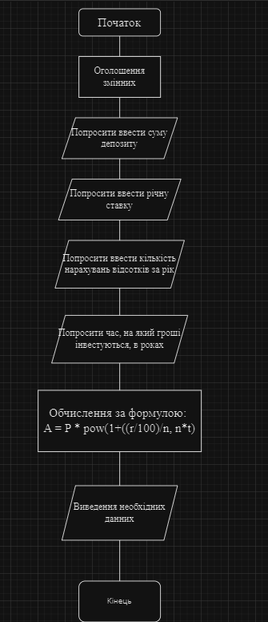 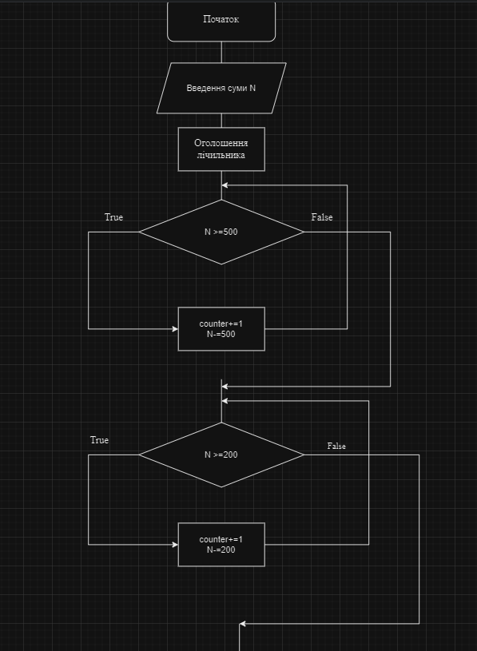

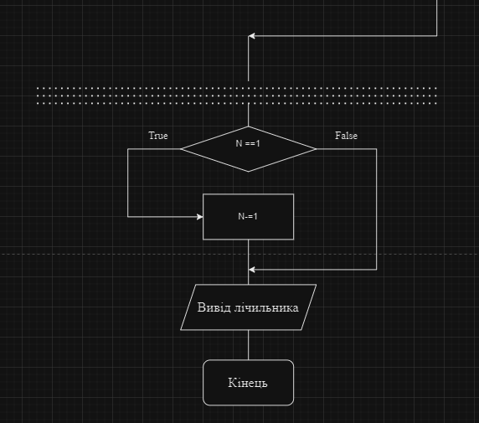

**Завдання №3:** Lab# Configuration: Trello

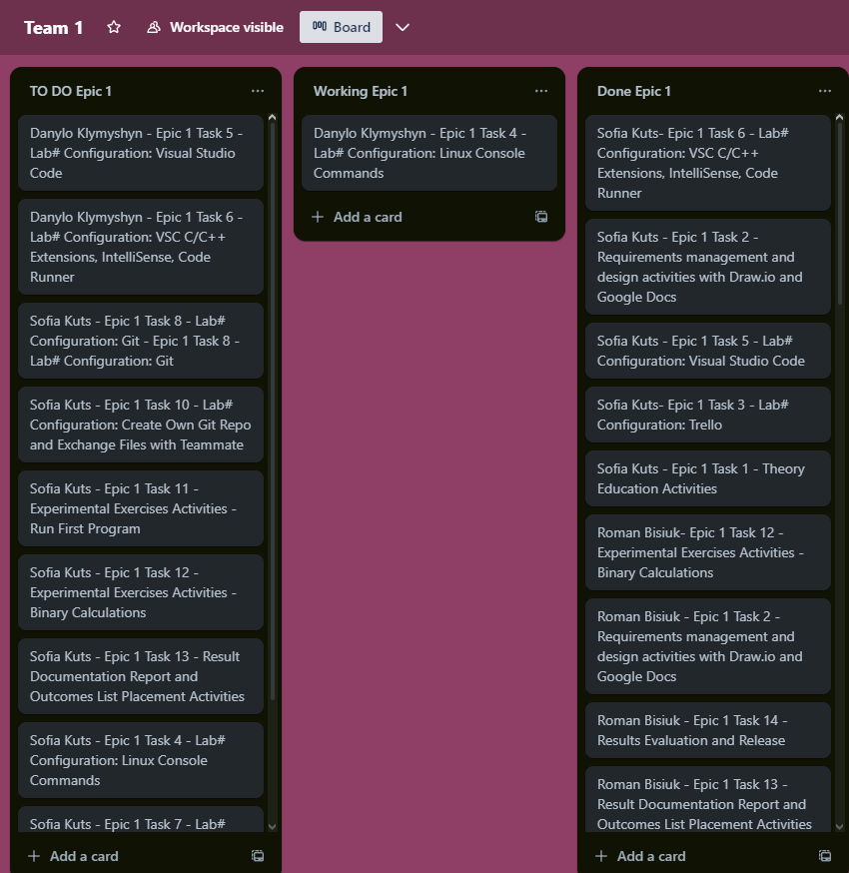

**Завдання № 4:** Lab# Configuration: Linux Console Commands

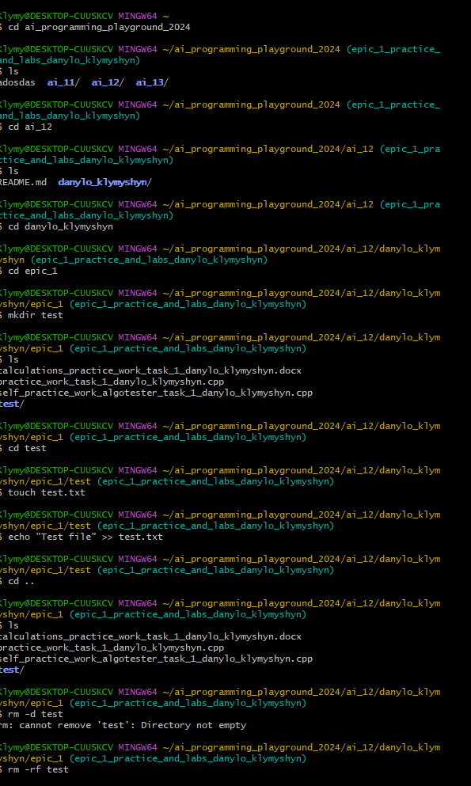

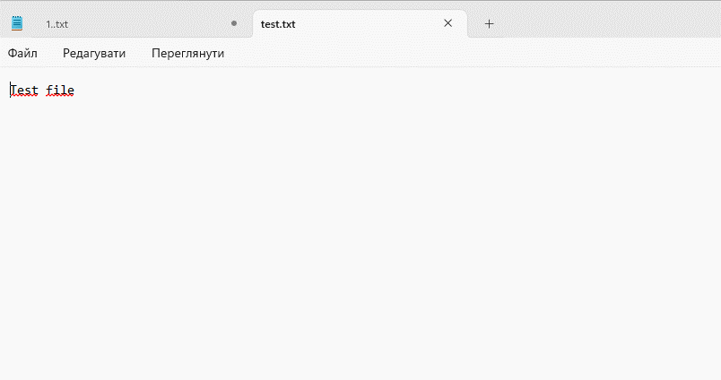

**Завдання №5 і 6 -**  Visual Studio Code, VSC C/C++ Extensions, IntelliSense, Code Runner

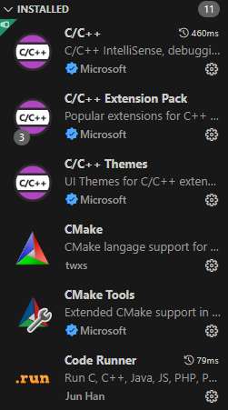 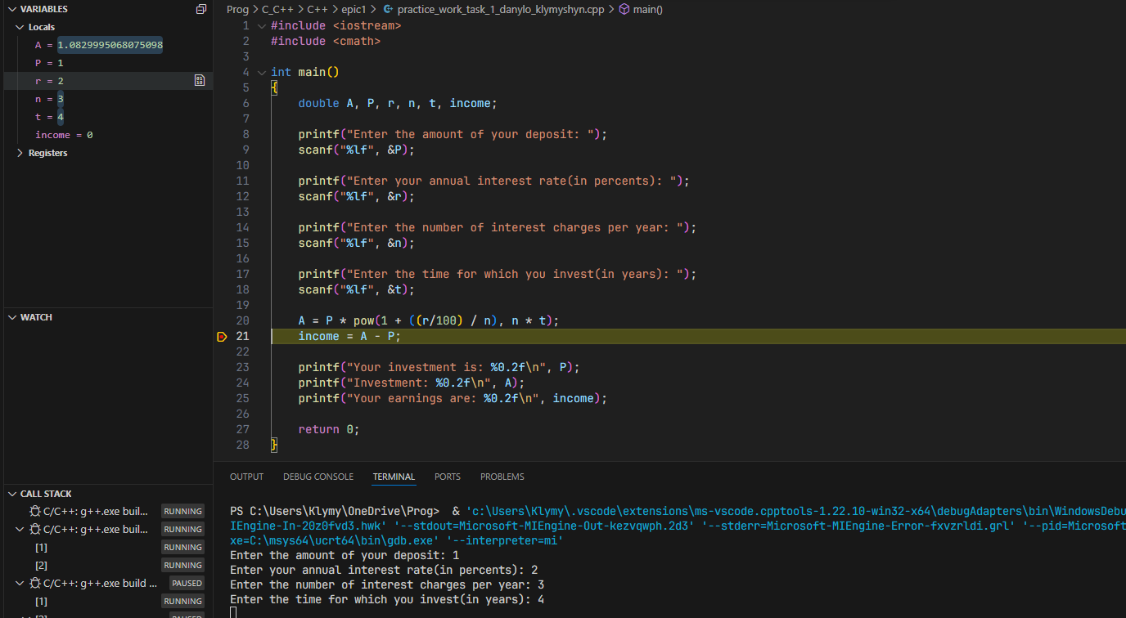

**Завдання №7 –** Github

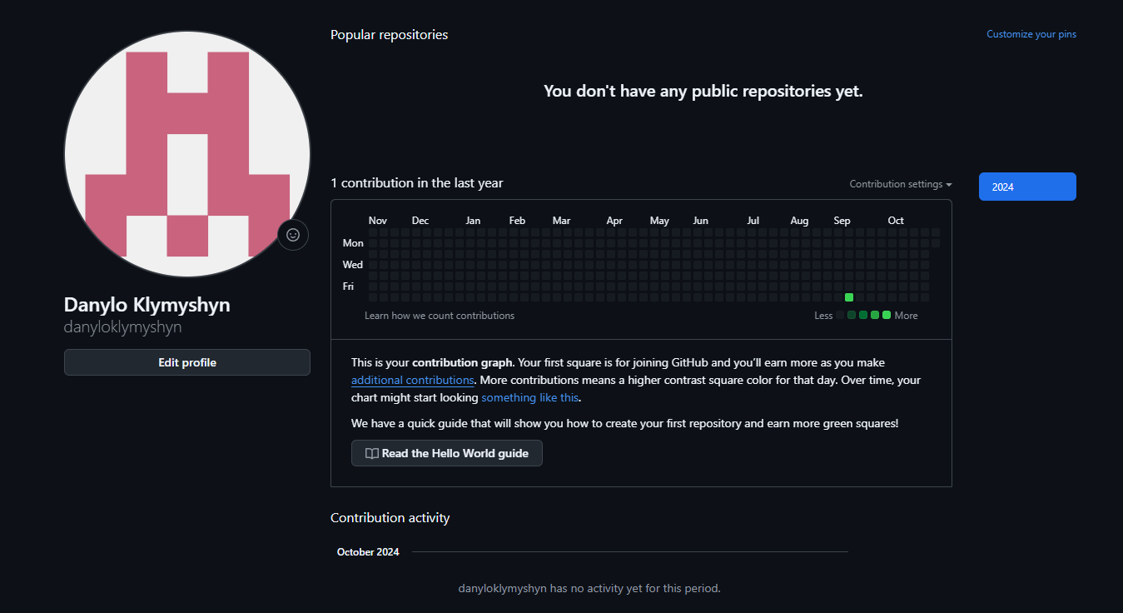 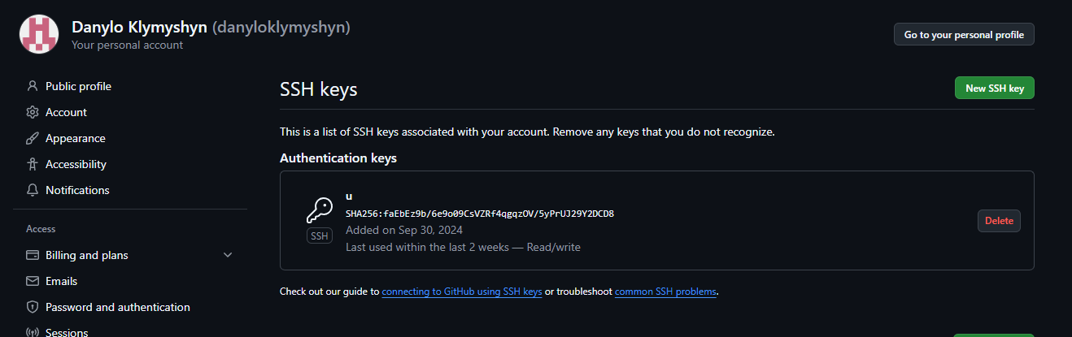

**Завдання №8:**  Lab# Configuration: Git

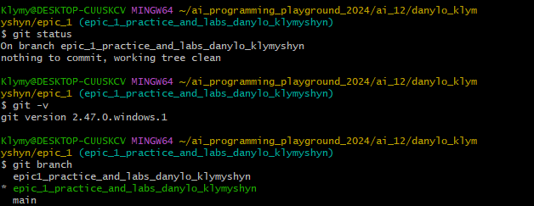

**Завдання №9**: Lab# Configuration: Algotester

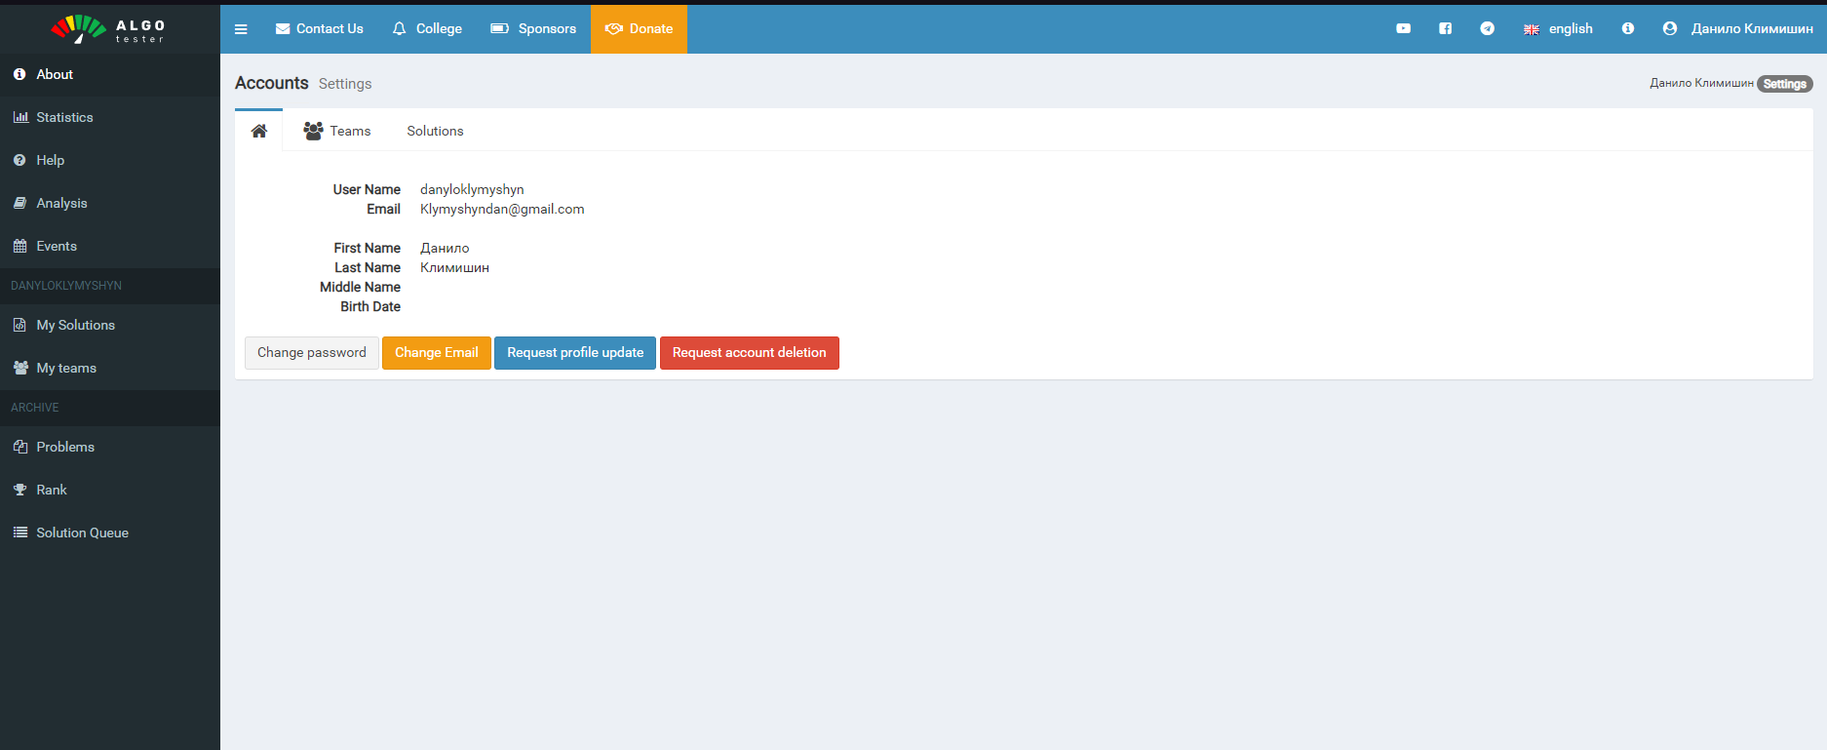

**Завдання №10:** Lab# Configuration: Create Own Git Repo and Exchange Files with Teammate

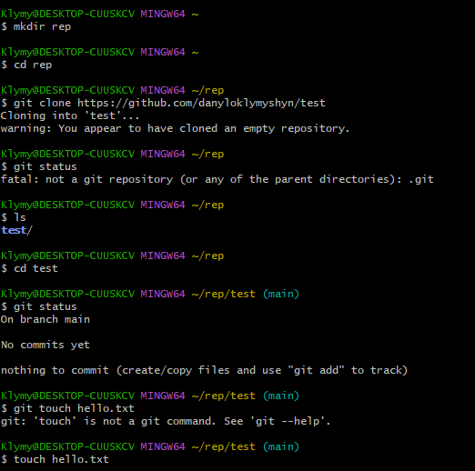 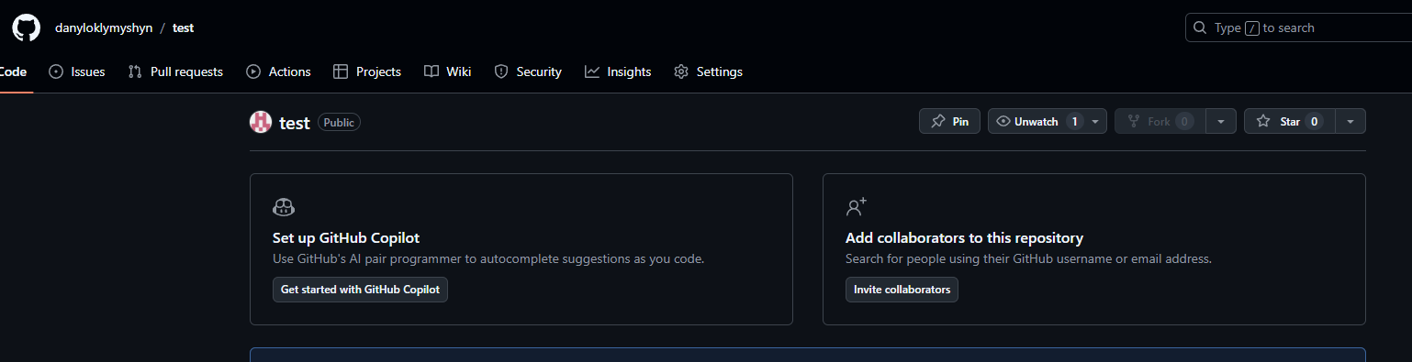

**Завдання №11:** Experimental Exercises Activities - Run First Program

Калькулятор

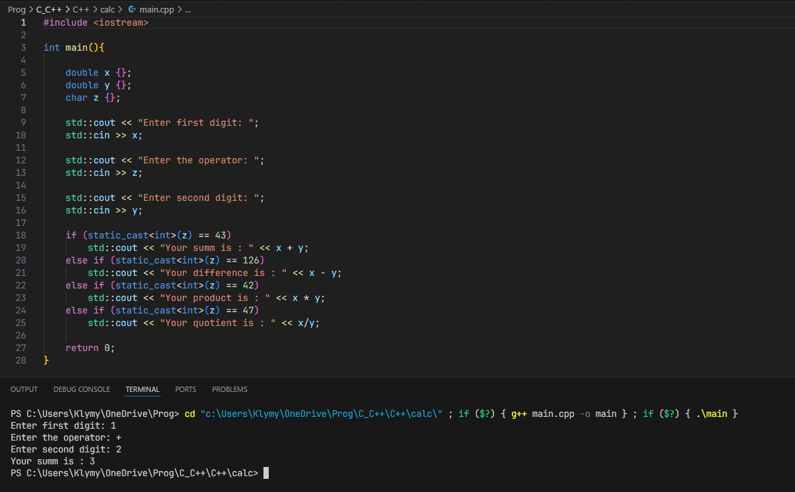

**Завдання №12:**Epic 1 Task 12 - Experimental Exercises Activities - Binary Calculations

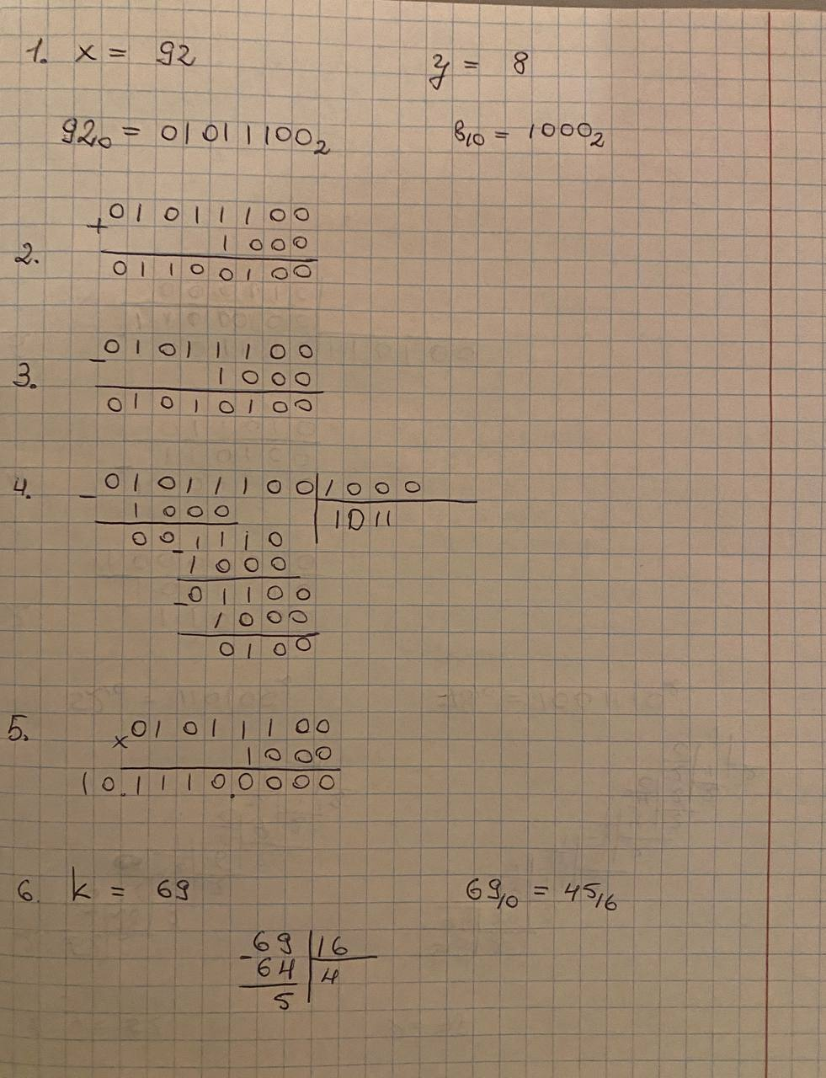

**Practice task**

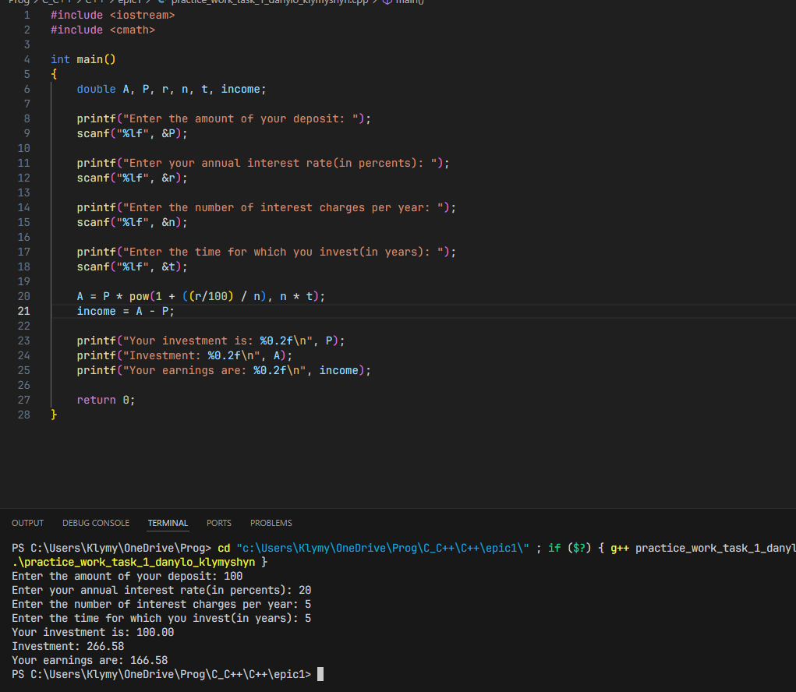

**Зустрічі з командою:**Проводили 3 зустрічі під час яких ми об’єднаними силами створювали і настроювали дошку в Trello, створили репозиторій і обмінялись файлами, допомагали один одному

**Висновок:**

Під час виконання 1 епіку, я навчився писати перші програми на С++, опанував вміння проводити математичні операції з числами в двійковій системі, створив і настроїв власну дошку в Trello, дізнався про можливості GitHub, створив блок-схеми до своїх робіт, навчився працювати в команді.